Retour d’expérience sur le Port Edouard Herriot à Lyon (CNR)
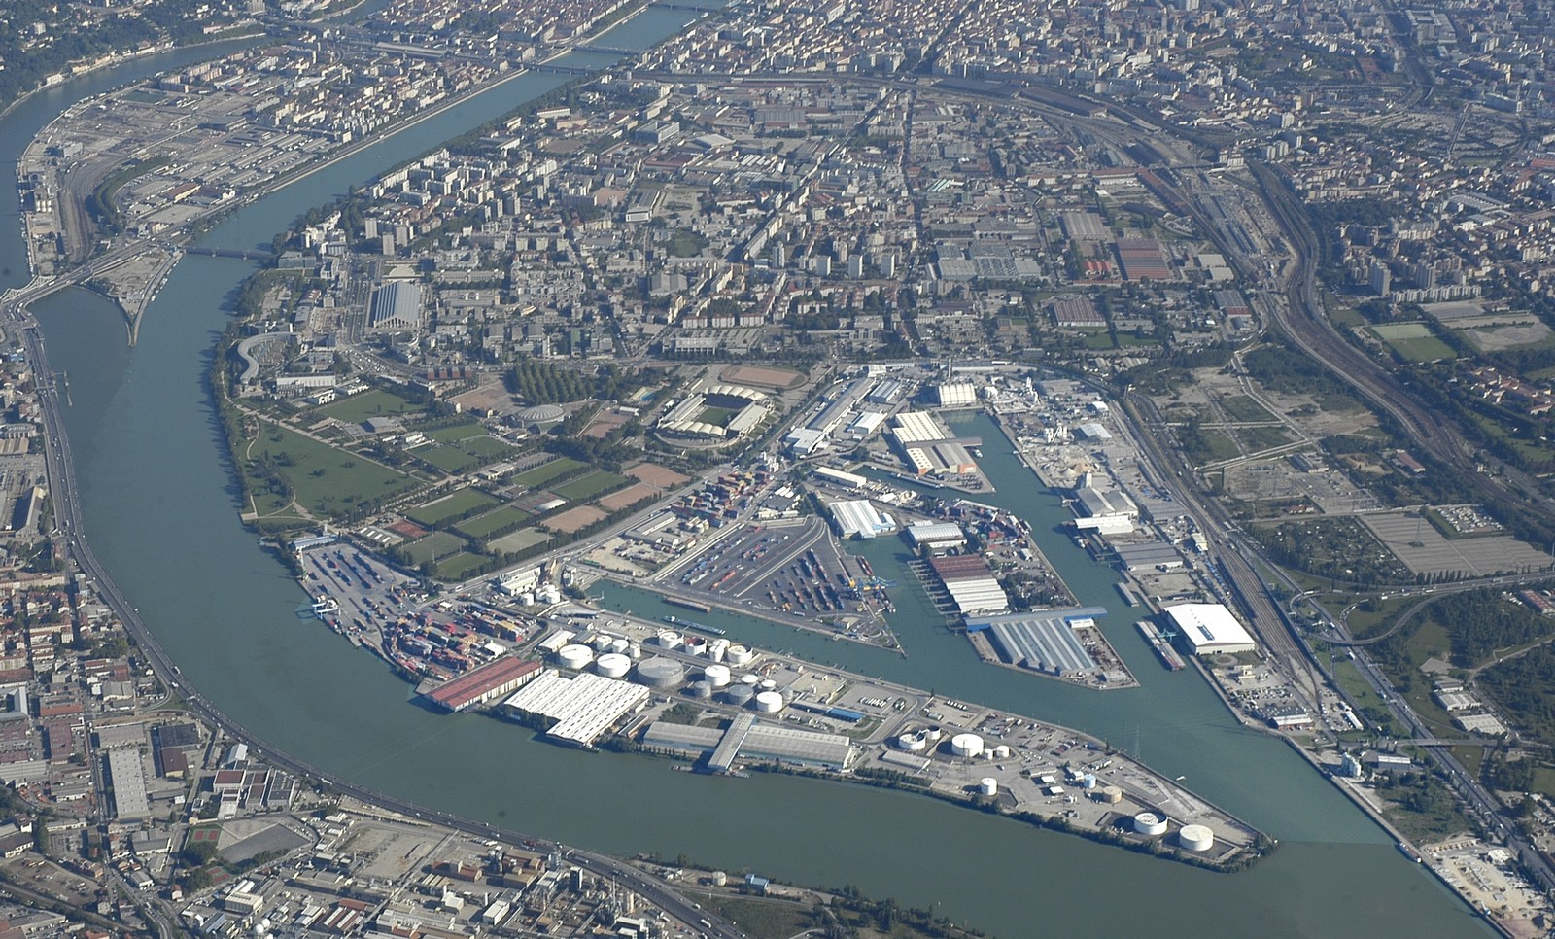
Le logiciel Jaguar d’EVITECH équipe le port de Lyon Edouard HERRIOT, géré par la Compagnie Nationale du Rhône, depuis Juin 2010. Sur la nouvelle installation vidéo du port, environ 70 de caméras (fixes et dômes) ont été installées par la société ERYMA Security Systems, afin de renforcer la sécurité de ce site en surveillant notamment l’ensemble des parties communes du port (routes, voies ferrées terre-plein et plans d’eau). La mission de Jaguar est d’automatiser une partie des tâches de gestion et de sécurité par la voie de l’analyse vidéo intelligente. Plusieurs applications ont été déployées sur Jaguar, à partir de caméras « polyvalentes » permettant d’effectuer de la vidéo-sécurité/Sureté/Gestion :
Photo : Port de Lyon Edouard Herriot (69007) – Compagnie Nationale du Rhône
- le comptage des véhicules par rue et par tranche horaire, qui a permis de montrer qu’environ 5000 véhicules chaque jour fréquentaient le port, et de trier les véhicules par classe (VL/PL/2R). Ces mesures ont été contre-chiffrées par une vérification humaine afin de confirmer la fiabilité de Jaguar. Sur des caméras qui n’étaient pas destinées au tri et au comptage et qui sont placées pour d’autres besoins, la fiabilité globale de la fonction tri/comptage cumulée est néanmoins de l’ordre de 80%, ce qui est jugé très satisfaisant par l’exploitant. Les situations rendant l’opération de tri/comptage difficiles sont typiquement liées aux caméras placées en entrée de ligne droite, où on observe des dépassements de camions par des voitures, et des cas où l’angle d’observation entre la caméra et le sol est faible, et où la superposition apparente à l’image de deux voitures ou camionnettes passe pour un camion : ces situations génèrent bien des événements, mais entachés parfois d’erreurs de tri/comptage.
- la détection des véhicules à l’arrêt dans les zones interdites : cette exigence importante pour la sécurité est parfaitement remplie par le système installé,
- la détection de l’intrusion sur l’eau de tout esquif dans le port.
- la détection de véhicules à contre-sens a été déployée, et vérifiée,
- la détection de survitesse des véhicules a été recherchée à partir de 25 km/h au dessus de la limite, et ce afin dans un premier temps de disposer de statistiques sur des situations de danger élevé. Cette mesure a permis d’élaborer des statistiques qui ont révélé également des zones et des plages horaires bien ciblées de survitesses, permettant de mettre en place des ralentisseurs en des lieux stratégiques , plutôt qu’une politique du « ralentisseur à intervalles réguliers ». Cette détection a été démontrée précise avec une marge d’erreur inférieure à 2 km/h.
- la vidéo-gestion a permis également d’identifier les heures de haute fréquentation du port et d’optimiser les horaires des chantiers et transports exceptionnels pour minimiser les perturbations vis-à-vis des usagers du port. Elle a permis également d’améliorer très sensiblement les liens avec les mariniers, étant donné qu’une capitainerie appuyée sur la vidéosurveillance et JAGUAR a permis de prendre en charge les bateaux dès leur arrivée sur le site. Ceci a permis, outre une gestion optimisée des emplacements des bateaux, de nouer des liens de qualité entre le port et ses usagers et d’améliorer de façon très importante l’image du port et du gestionnaire portuaire.
Comme dans toute application de vidéo intelligente, une mesure des fausses alarmes a été effectuée et a montré un très faible taux de fausses alarmes sur l’ensemble de l’installation (une toutes les deux heures à peu près), avec des typologies spécifiques (par exemple, au départ d’un véhicule qui s’était arrêté longuement en zone interdite), alarmes qui s’avèrent finalement parfois utiles, comme ici pour connaître la durée de ces arrêts et sensibiliser les chauffeurs sur les dangers de ces arrêts en zones interdites.
La mise en œuvre de la technologie de caméra thermique sur l’entrée fluviale du port a apporté une grande satisfaction, l’analyse d’images permettant de détecter des esquifs jusqu’à la taille d’un jet-ski, afin de garantir la détection de toute entrée à toute heure et par tout temps (pluie, neige, brouillard, contre-jour). Les fausses alarmes y sont peu nombreuses, cantonnées essentiellement aux groupes de petits animaux et aux flux d’eaux de températures différentes.
Globalement, ERYMA a réussi le challenge de déployer l’ensemble du système en moins de 15 jours, ce qui a contribué à éviter les dégradations, le système étant très rapidement « auto-surveillé » par les flux croisés des caméras, tout en réussissant à trouver des solutions techniques pour éviter la présence de coffrets. Ces coffrets sont en général inesthétiques, ils offrent une prise au vent pénalisante, et sont une cause de pannes ou d’incidents divers (vandalisme) induisant des coûts de maintenance élevés. La Compagnie Nationale du Rhône, autorité portuaire du port de Lyon Edouard Herriot est ici très satisfaite de la fiabilité de l’installation, n’ayant eu en tout et pour tout depuis le départ qu’une caméra foudroyée à remplacer.

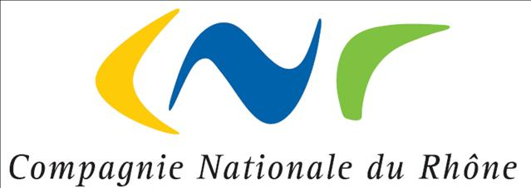
Compagnie Nationale du Rhône
1, Rue Chalon-sur-Saône
69367 LYON Cedex 07
Tel : 04 78 61 65 78
EMail : portdelyon@cnr.tm.fr
Site : http://www.cnr.tm.fr/

